ESTRATEGIAS DE PENSAMIENTO

- Permite a los niños y niñas manipular y experimentar con diferentes objetos.Deja que se den cuenta de las cualidades de los mismos, sus diferencias y semejanzas; de esta forma estarán estableciendo relaciones y razonando sin darse cuenta.
- Emplea actividades para identificar, comparar, clasificar, seriar diferentes objetos de acuerdo con sus características.
- Muéstrales los efectos sobre las cosas en situaciones cotidianas. Por ejemplo, como al calentar el agua se produce un efecto y se crea vapor porque el agua transforma su estado.
- Genera ambientes adecuados para la concentración y la observación.
- Utiliza diferentes juegos que contribuyan al desarrollo de este pensamiento, como sudokus, domino, juegos de cartas, adivinanzas, etc.
- Plantéales problemas que les supongan un reto o un esfuerzo mental. Han de motivarse con el reto, pero esta dificultad debe estar adecuada a su edad y capacidades, si es demasiado alto, se desmotivarán y puede verse dañado su auto concepto.
- Haz que reflexionen sobre las cosas y que poco a poco vayan racionalizándolas. Para ello puedes buscar eventos inexplicables y jugar a buscar una explicación lógica.
- Deja que manipule y emplee cantidades, en situaciones de utilidad. Puedes hacerles pensar en los precios, jugar a adivinar cuantos lápices habrá en un estuche, etc.
- Deja que ellos solos se enfrenten a los problemas matemáticos. Puedes darles una pista o guía, pero deben ser ellos mismos los que elaboren el razonamiento que les lleve a la solución.
- Animales a imaginar posibilidades y establecer hipótesis. Hazles preguntas del tipo ¿Qué pasaría si….?

Consejos para emplear las rutinas de pensamiento en Ed. PRIMARIA Y Ed. INFANTIL
1. Tener grandes expectativas. Los niños pequeños pueden sorprendernos con sus conexiones, ideas y los múltiples lenguajes que pueden usar al hacer visible su pensamiento.
2. Hacer las Rutinas tal como son al inicio sin tratar de hacerles cambios. Al inicio pueden sentirse monótonas pero hay que esperar a ver qué se puede aprender de ellas antes de adaptarlas.
3. Conecta las Rutinas con temas provocativos y proyectos que sean significativos para los niños. Las Rutinas NO son el contenido; son vehículos para explorar el contenido.
4. Modela el lenguaje acorde al de los niños e irlo construyendo con el tiempo modelando el propio pensamiento. Trabaja con la Rutina con un asistente o alguien más en la clase para facilitar la ejemplificación.
5. Utiliza el lenguaje del pensamiento tan seguido como se pueda. Nombra las acciones de los niños: “¡Hiciste una conexión!” o “encuentro tu punto de vista muy interesante”, etc.
6. Documenta el pensamiento de los niños. Esto envía un claro mensaje de cuando valoramos su trabajo y sus ideas, y nos permite revisar, reflexionar y reforzar los temas más adelante.
7. Permítete ser también un aprendiz y trata las Rutinas en una variedad de formas para probar cómo se sienten para luego tratar de incorporarlas dentro de la rutina diaria y el lenguaje.
8. Comprende que este es un proceso que toma tiempo. Sé paciente, consistente y toma algunos riesgos. Con sólo tratar ya estás haciendo la diferencia.
9. Concéntrate en el pensamiento que quieres promover y por qué es importante. Utilízalo como una herramienta y no como una actividad. Esto te ayudará a apoyar el pensamiento de los niños mientras emerge porque sabrás qué es lo que estás buscando.
10. Incluye a los padres en el proceso, ellos son tus aliados y es increíble como pueden ser un gran apoyo usando el lenguaje del pensamiento en casa.

Como cualquier rutina de pensamiento, consiste en una secuencia de pasos que los alumnos aprenden y recuerdan fácilmente. La rutina puede usarse de forma individual o en grupo y se puede usar en una gran variedad de contextos como veremos a continuación.
¿QUÉ ES LO QUE VES?¿QUÉ ES LO QUE PIENSAS?¿QUÉ TE PREGUNTAS?
Propuesta de trabajo de la rutina VEO-PIENSO-ME PREGUNTO

- VEO. El docente pregunta a los alumnos qué ven. En este paso de la rutina, los alumnos sólo observan, no interpretan y realizan sus anotaciones en la columna VEO de su organizador gráfico.
- PIENSO. El docente va haciendo preguntas a los alumnos para que se cuestionen lo que ven y lo que interpretan. ¿Qué está sucediendo? ¿Qué piensas cuando observas la imagen? ¿Qué detalles de la imagen te hacen pensar así? El docente debe animar a los alumnos a apoyar sus interpretaciones con razones y deberán escribirlas en la columna PIENSO de su organizador gráfico.
- ME PREGUNTO. El docente continúa con sus preguntas guía: ¿Qué preguntas te haces después de observar la imagen? ¿Qué detalles de la imagen te han llevado a preguntarte eso? Tras un pequeño tiempo de reflexión el alumno escribe la columna ME PREGUNTO de su organizador gráfico.
- Compartir con un compañero. Después de trabajar de forma individual, los alumnos pueden trabajar en parejas para compartir sus ideas antes de compartirlas con el grupo clase. Es importante que los alumnos al compartir sus ideas empiecen la frase con veo…pienso…me pregunto… para ayudarles a automatizar la rutina.
¿Dónde y cuándo podemos aplicar esta rutina?
Esta rutina es muy utilizada por los docentes y también en los museos para explorar las obras de arte pero se puede trabajar con fotografías, gráficos, u objetos que consideremos de interés e incluso con un corto.

Podemos usar la rutina al principio de un tema/proyecto; la lluvia de ideas que se genera y la discusión en grupo pueden ser utilizadas como punto de entrada. También tiene grandes beneficios cuando se utiliza al final de un tema/proyecto dando así la oportunidad a los alumnos de aplicar los nuevos conocimientos adquiridos.

Rutinas de pensamiento
¿QUÉ SÉ? ¿QUÉ QUIERO SABER? ¿QUÉ HE APRENDIDO?
Esta rutina se utiliza generar discusión en el grupo, conocer ideas previas, intereses y reflexionar sobre lo que se ha aprendido.
Las partes de esta rutina son:
– ¿Qué se sobre este tema? (pensar en lo que se cada uno sabe)
– ¿Qué quiero saber sobre el tema? (conocer los intereses de los alumnos)
– ¿Qué he aprendido? (reflexión personal)
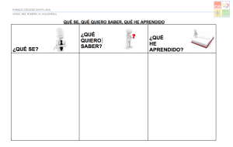

Para descargar el documento, en formato word, pincha AQUÍ
Para descargar el documento en pdf pincha AQUÍ
3-2-1 PUENTE
Esta rutina sirve para potenciar que los alumnos descubran sus pensamientos, ideas y preguntas antes de iniciar un tema en el aula para posteriormente hacerlos conectar con ideas nuevas sobre el tema tras haber recibido alguna instrucción.
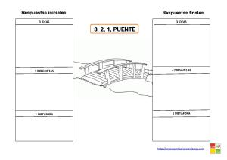

Para descargar el documento, en formato word, pincha AQUÍ
VEO-PIENSO-ME PREGUNTO
Esta rutina fomenta que los estudiantes realicen observaciones cuidadosas y pensadas. Ayuda a estimular su curiosidad sobre un tema determinado.
Puede resultar útil para valorar los conocimientos previos de un alumno antes de iniciar un tema. También al finalizar una unidad para animar a los estudiantes a ampliar conocimientos sobre la misma.
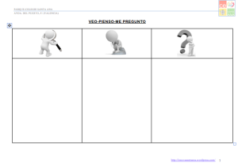

Para descargar el documento pincha AQUÍ
PROBLEMA-SOLUCIÓN
Con esta rutina se pretende que el alumno deduzca el problema de una situación vista o leída y plantee posibles hipótesis o soluciones al problema.
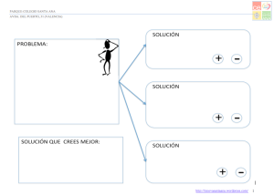

Para descargar el documento pincha AQUÍ

PALABRA-IDEA-FRASE
Es una rutina para que los alumnos trabajen un tema sintetizándolo en una palabra, en una idea y en una frase, lo cual ayuda a profundizar en su conocimiento.
Se puede utilizar por ejemplo tras la lectura de un texto o un tema, pidiendo a los alumnos que piensen y escriban durante un tiempo determinado:
– Una palabra que les haya llamado la atención.
– Una idea que les pareció significativa.
– Una frase que les ayudó a comprender el texto.
Al finalizar, el grupo comparte oralmente con los compañeros lo que ha escrito. Se dedican los últimos 5 minutos a escribir una reflexión sobre lo que han aprendido.
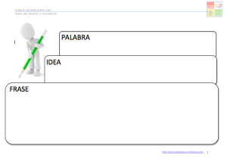

Para descargar el documento, en formato word, pincha AQUÍ
Para descargar el documento en pdf pincha AQUÍ

COLOR-SÍMBOLO-IMAGEN (C.S.I)
Ayuda a identificar y extraer la esencia de una idea de forma no verbal. Se puede utilizar para mejorar o potenciar la comprensión de una lectura, explicación, tema visionado… Facilita la discusión de un texto o acontecimiento cuando los alumnos comparten sus colores, símbolos o imágenes.
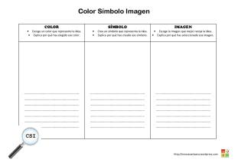

EL PULPO
Esta rutina es útil para trabajar las ideas principales de un texto y profundizar en su comprensión.
Nos valemos de un organizador gráfico, con un dibujo de un pulpo, en el que se escribe la idea principal de un texto, canción… y a continuación las ideas secundarias del mismo.
También puede resultar interesante para realizar una lluvia de ideas.
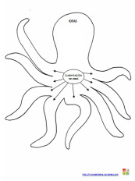

UN PASO AL INTERIOR
Ayuda a los alumnos a explorar diferentes perspectivas y puntos de vista mientras imaginan cosas, problemas, acontecimientos…Puede resultar útil también para pedir a los alumnos que se sitúen en diferentes roles de personajes u objetos. Contribuye a abrir sus mentes a nuevas perspectivas de una situación, objeto, problema o acontecimiento a estudiar. Sirve también para hacer que determinados conceptos o acontecimientos no los vean tan abstractos.
Preguntas:
– ¿Qué percibe? (Qué ve, qué oye…)
– ¿Qué sabe o qué piensa…?
– ¿Qué le preocupa?
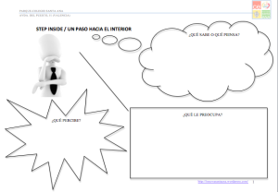

Para descargar el documento, en formato word, pincha AQUÍ
Para descargar el documento en pdf pincha AQUÍ
TITULAR BLA, BLA, BLA
Ayuda a identificar las ideas centrales de un asunto estudiado. También ayuda a resumir y conectar con conclusiones personales. Se puede utilizar también para saber de dónde parten los alumnos y reflexionar sobre el cambio que puede experimentar una idea tras realizar un estudio más profundo o considerar nuevos puntos de vista.
Ejemplo: Pedir a los alumnos que sinteticen en un titular un tema específico “Dame un titular”, al finalizar el tema, la unidad… “Dame un nuevo titular” ¿En qué han cambiado? ¿Por qué?
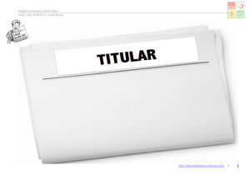

Para descargar el documento pincha AQUÍ
LA BRÚJULA
Esta rutina sirve para ayudar a los estudiantes a profundizar en una idea y a evaluarla. Sirve también para analizar distintas posturas de una idea antes de formar una opinión al respecto.
Los puntos cardinales sobre los que se trabaja en el organizador:
E. ¿Qué te gusta de esta idea? ¿Cuál es el lado positivo?
N. ¿Qué necesito saber o averiguar acerca de esta idea?
S. ¿Cuál es tu opinión al respecto?
O. ¿Qué te preocupa acerca de esta idea? ¿Cuáles son sus inconvenientes?
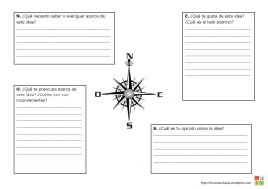

EL SEMÁFORO
Rutina que ayuda a los alumnos a descubrir signos de veracidad.
1º Se identifica una fuente de información (texto, discurso político, rumor…).
2º Los alumnos buscan y señalan luces verdes, amarillas y rojas en los textos o discursos orales y hacen un listado con cada una de ellas:
– Luces verdes: Aspectos del texto que son claros y veraces.
– Luces amarillas: Aquellos puntos, frases o partes del texto que no parecen ser muy claros o fundamentados. Que nos hagan “sospechar” de su veracidad”.
– Luces rojas: Aquellos puntos que son claramente falsos.
3º ¿Qué hemos aprendido?.

